**КОНСПЕКТ**

**проведения детской литературной викторины**

**по теме «Л.Н. Толстой - детям»**

**Возрастная группа: 6-7 лет**

**Тема календарно-тематического плана:** «Литературная неделя»

**Разработчики:**

**Игнатьева Г.В.,**

старшийвоспитатель, МБУ детский сад №33 «Мечта» г.о. Тольятти,

**Торговкина Е.В.**,

воспитатель, МБУ детский сад №33 «Мечта» г.о. Тольятти

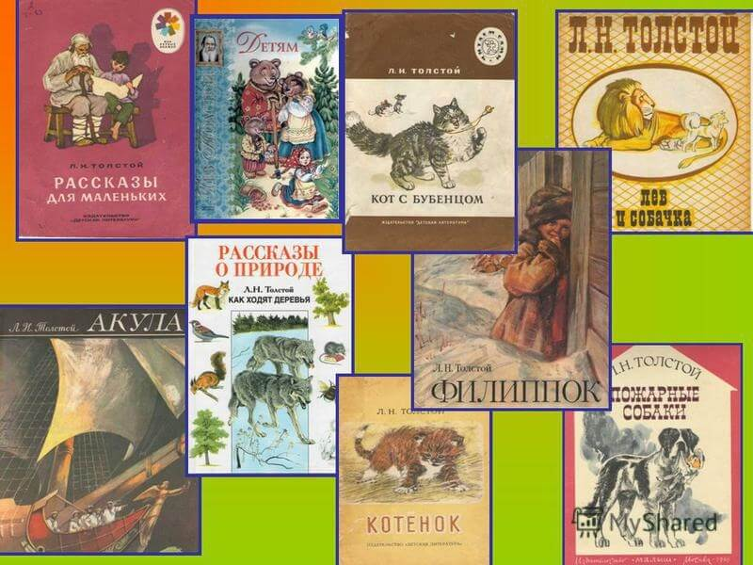

**Реализуемая образовательная программа:** Примерная общеобразовательная программа дошкольного образования **«От рождения до школы» (**Под редакцией: Н.Е. Вераксы, Т.С. Комаровой, М.А. Васильевой, издание 3-е, испр. и доп. М: МАЗАЙКА-СИНТЕЗ, 2015. – 368с.).

**Дидактические единицы:**

– рассказ, басня, сказка как литературные жанры, особенности жанров (основная идея, языковые средства);

– автор произведений Лев Николаевич Толстой, сказки «Три медведя», «Ёж и заяц»; рассказы «Лев и собачка», «Прыжок», «Пожарные собаки»; басня «Собака и ее тень», содержание произведений (основная идея, особенности структурных частей), главные герои (имена), сюжет (основные события, их взаимосвязь).

**Вид (разновидности) деятельности детей:** литературно-игровая (игра с правилами), литературно-познавательная, познавательно-коммуникативная, коммуникативно-игровая.

**Задания для совместной деятельности:**

|  |  |  |
| --- | --- | --- |
| **Задание**  (действие и его содержание) | **Способ**  **предъявления задания** | **Способ презентации**  **результатов выполнения задания** |
| 1. Представьте команды и поприветствуйте соперников. | Словесный | Словесный |
| 2. Опираясь на карточки-помощники, вспомните правила поведения в викторине. | Словесный  с предоставлением пиктограмм правил поведения в викторине | Словесный, с опорой на пиктограммы правил поведения в викторине |
| 3. Рассмотрите маршрутную карту викторины, назовите станции. | Словесный с  демонстрацией маршрутной карты викторины | Словесный с  опорой на маршрутную карту викторины |
| 4.Найдите портрет Толстого, назовите его имя, отчество и его профессию. | Словесный с демонстрацией портретов поэтов и писателей | Словесный |
| 5. Послушайте в аудиозаписи отрывки из произведений Л.Н. Толстого, определите название и жанр произведения. | Словесный с демонстрацией аудиозаписи отрывков сказок | Словесный |
| 6. Соберите на скорость картинку из разрезных частей, определите название сказки и назовите изображенных персонажей. | Словесный с предоставлением разрезной картинки иллюстрации сказки | Словесно-практический с использованием разрезной картинки иллюстрации сказки |
| 7. Выберите одну из иллюстраций произведений Л.Н. Толстого, скажите название и жанр произведения, расскажите эпизод на иллюстрации выбранного вами произведения. | Словесный с предоставлением иллюстраций произведений | Словесный с опорой на иллюстрацию к произведению |
| 7. Рассмотрите иллюстрацию, вспомните содержание, название и жанр произведения. Послушайте пословицы и определите, какая из них подходит к данному произведению. Объясните свой выбор. | Словесный с предоставление иллюстраций | Словесный с опорой на иллюстрации к произведению |
| 8. Блиц.  8.1. Покажите карточку с номером, которая соответствует кличке собаки из произведения «Пожарные собаки». Расскажите эпизод из произведения, в котором проявляется характер собаки. | Словесный с использованием картинок с использованием иллюстраций | Словесный, практический с использованием иллюстраций к произведениям |
| 8. Блиц.  8.2. Вспомните и назовите персонажа, который отнял шляпу у мальчика в произведении «Прыжок». | Словесный | Словесный |
| 8. Блиц.  8.3. Подумайте и выберите из предложенных вариантов, какие по жанру произведения. | Словесный с использованием карточек с использованием иллюстраций | Словесный, практический с использованием иллюстраций |
| 8. Блиц.  8.4. Под каким номером спрятался лишний герой, которого нет в сказке. Назовите всех героев сказки. | Словесный с использованием иллюстраций | Практический с использованием иллюстраций |
| 9. Поблагодарите соперников и попрощайтесь с участниками викторины. | Словесный | Словесный |
| 10. Поделитесь своими впечатлениями о проведенной викторине | Словесный | Словесный |

*Способ оценивания результатов викторины:* после выполнения каждого задания ведущий дает правильно ответившей команде фишки-звезды в зависимости от сложности задания (количество фишек-звезд за одно задание может меняться). После выполнения последнего задания подсчитывается количество фишек, полученных командой. Победителем становится команда, получившая наибольшее количество фишек-звезд.

*Способ награждения детей:* Ведущий приглашает команды для подведения итогов в зону награждения. Команды выстраиваются в шеренгу, ведущий вместе с детьми подсчитывает вслух количество фишек-звезд, полученных каждой командой. Ведущий называет команду-победителя, членам которой вручаются медали за победу в викторине и книги с произведениями Л.Н. Толстого. Команде-участнице вручаются грамоты и наборы пазлов.

**Образовательные задачи**

1. Актуализировать представления детей о произведениях Л.Н. Толстого при выполнении поисковых заданий, стимулировать интерес к их выполнению; умение определять жанр, выделять основную идею (ПР).

2. Формировать у детей умение выражать и доказывать свое мнение, и вести диалог, приходить к общему решению (РР).

3. Совершенствовать навыки выразительного исполнения отрывка из произведения (СКР + РР).

4. Формировать умение выполнять правила викторины и правила работы в команде (СКР).

5. Развивать читательский интерес, познавательную активность, интерес детей к командной работе (ПР+СКР).

**Материалы и оборудование**

*Стимульный материал* (Приложение 1):

– объявление о викторине;

– фишки-звезды (по сумме количества баллов за все задания из расчета по 18 штук на каждую команду);

– медали для команды-победителя (по количеству членов команды);

– грамоты команде-участнице викторины (по количеству членов команды);

– маршрутная карта викторины.

*Материалы для деятельности детей* (Приложение 2):

– таблички с цифрами для показа правильных ответов (4 таблички – 1, 2, 3, 4);

– таблица с четырьмя картинками с изображением русских поэтов (С.  Есенин, А.С. Пушкин) и писателей (И.А. Крылов, Л.Н. Толстой) (на экране);

– таблица с четырьмя иллюстрациями из произведений Л.Н. Толстого (на экране);

– таблица с четырьмя пословицами для определения, какая из них подходит к басне «Собака и ее тень», к рассказу «Лев и собачка» (на флеш-носителе);

– таблица с четырьмя кличками собак, для определения клички собаки в произведении «Пожарные собаки» (на флеш-носителе);

– таблица с четырьмя героями рассказа «Прыжок» для определения, кто отнял шляпу у мальчика (на флеш-носителе);

– таблица с четырьмя жанрами произведений для определения, какое по жанру произведение «Лев и собачка», «Собака и ее тень» (на флеш-носителе);

– таблица с четырьмя героями для определения, какого персонажа нет в сказках «Три медведя», «Ёж и заяц» (на флеш-носителе);

– разрезные картинки.

*Дидактический материал* (Приложение 3):

– пиктограмма правил поведения в викторине;

– пиктограмма правил работы в команде.

*Оборудование (техническое обеспечение):*

– демонстрационный экран, проектор, ноутбук;

– магнитофон, аудиозапись отрывков из произведений Л.Н. Толстого «Прыжок», «Пожарные собаки», «Лев и собачка», «Три медведя»;

– флеш-носитель с иллюстратиным материалом для проведения заданий;

– 2 стола и стулья (по количеству детей в командах).

**Конструктор совместной деятельности педагога и детей**

|  |  |  |
| --- | --- | --- |
| **Этап** | **Деятельность педагога** | **Деятельность детей** |
| **Мотивационно-целевой** | Педагог размещает в группе объявление о проведении литературной викторины по творчеству Л.Н. Толстого, объясняет ее особенности, поощряет желание детей участвовать, помогает выбирать участников команд. Помогает детям вспомнить правила поведения в викторине. | Дети рассматривают, читают объявление, делятся впечатлениями, принимают решение об участии в викторине. Вспоминают, что такое викторина и обсуждают правила поведения в викторине. |
| **Проектиро-вочно-организаци-онный** | Помогает выбрать капитанов, создать команды, придумать название и девиз, способ приветствия соперника.  Определяет особенности организации пространства музыкального зала и готовит помещение.  Подбирает фоновое музыкальное сопровождение.  Продумывает и готовит материалы и оборудование для литературной викторины. | Выбирают двух капитанов, которые поочередно называют имена детей, формируя свою команду.  Дети-участники придумывают название команды, отражающее содержание викторины; девиз, внешний вид.  Помогают расставлять оборудование. |
| **Содержатель-но-деятельност-ный** | Напоминает детям правила проведения викторины (членов команд), знакомит с маршрутом.  Знакомит детей с механизмом оценки, проводит жеребьёвку первого хода.  Последовательно представляет детям задания, обеспечивает необходимым материалом для их выполнения.  Осуществляет оценку результатов задания (выкладывает фишки-звезды для каждой команды).  По ходу викторины обеспечивает соблюдение всех правил и процедур викторины согласно сценарию. Регулирует взаимодействия участников викторины и ведущего.  Осуществляет по ходу викторины оценку правильности выполнения каждого задания. | Дети – члены команд  приветствуют соперников и презентуют свою команду.  Знакомятся с маршрутной картой викторины.  Последовательно выслушивают задания, сообща обсуждают ответы и выполняют задания. Представляют решение в заданной форме.  Взаимодействуют, соблюдая правила, регламентирующие процедуру викторины.  Проводят взаимопроверку заданий викторины.  На некоторые задания показывают карточки с номером ответа. |
| **Оценочно-**  **рефлексивный** | Организует подсчет фишек-звезд и определяет команду-победителя.  Подводит итоги, подчеркивает позитивные моменты, озвучивает итоговые результаты выполнения заданий, называет команду-победителя.  Проводит процедуру награждения команд.  Сообщает о завершении викторины.  Обсуждает вместе с детьми, как прошла викторина, как работали участники команд, какие сложности испытали.  Подводит итоги. | Вместе с ведущим считают баллы.  Команды благодарят друг друга за игру, делятся впечатлениями о викторине, прощаются. |

**Методы и приемы**

*1. Рассматривание объявления о проведении викторины и обсуждение подготовки к участию в викторине (в подготовительных группах):*

– Что такое викторина?

– В чем особенности викторины по творчеству Л.Н. Толстого?

– Кто хочет принять участие в викторине? Кем хотите быть? (участником, зрителем-болельщиком).

– Что нужно знать и уметь для участия в викторине по творчеству Л.Н. Толстого?

– Что нужно сделать, чтобы победить в викторине?

*2. Обсуждение правил проведения викторины:*

– слушать внимательно задания и вопросы ведущего;

– отвечать на вопросы как можно быстрее;

– прежде чем отвечать, надо подумать;

– если готовы отвечать, поднимите табличку с цифрой, соответствующей правильному ответу.

*3. Рассматривание* *карты-маршрута прохождения викторины:*

*вопросы:*

*–* Сколько станций-заданий в викторине? *(Ответ: 8 заданий).*

*–* Какие станции-задания и их последовательность? *(Ответ: «Найди портрет», «Угадай произведение», «Угадай и расскажи», «Подходящая пословица», «Угадай имя», «Воришка», «Определи жанр», «Кто лишний?»).*

*4. Объяснение способов подведения итогов и награждения с демонстрацией дипломов и карточек для подведения итогов.*

Текст объяснения: По окончании викторины подсчитываются фишки-звезды каждой команды. Команда-победитель получает медали. Команда соперников награждается грамотами.

*5. Инструкция по выполнению заданий и способов их выполнения:*

– внимательно выслушать задание;

– продумать разные варианты его выполнения;

– выполнить задание;

– выбрать нужную табличку и составить текст ответа;

– представить свое решение.

6*. Обсуждение результатов выполнения заданий*:

– Правильно ли выполнено задание?

– Почему вы считаете, что задание выполнено правильно?

– Есть ли дополнения у соперников? Другие варианты ответа?

*7. Исправление ошибок, допущенных участниками.*

В случае, если участники дают неправильный ответ, его озвучивает ведущий.

*8. Похвала за правильный ответ, активность, соблюдение правил.*

– Вы легко справились с вопросом.

– Все участники викторины успешно выполнили задание.

– Ответ достойный (правильный, верный, полный).

– Молодцы! Ваш ответ порадовал.

– Вы сделали еще один шаг к победе.

*9. Вопросы для подведения итогов и рефлексии:*

Чему вы научились?

– Какие затруднения у вас были при работе в команде? В решении заданий??

– Чему новому вы научились?

– Какое задание было самым интересным?

*10. Заключительное слово и награждение участников викторины.*

Ведущий приглашает участников викторины для подведения итогов и награждения. Команды выстраиваются в шеренгу, все вместе считают количество фишек-звезд, полученных каждой командой. Ведущий называет команду-победителя, вручает членам команды медали, членам команды, набравшей меньшее количество фишек-звезд – грамоты .

**МЕТОДИЧЕСКОЕ СОПРОВОЖДЕНИЕ ПРОВЕДЕНИЯ**

**детской литературной викторины по теме: «Л.Н. Толстой - детям»**

**1. ЗАДАНИЯ ДЛЯ ВИКТОРИНЫ**

***Задание 1. «Найди портрет».***

*Инструкция:* перед вами портреты великих русских поэтов и писателей. Найдите портрет Толстого, назовите его имя, отчество и произведения, которые он написал.

|  |  |
| --- | --- |
| **1** | **2** |
| **3** | **4** |

*1-А.С. Пушкин, 2-Л.Н. Толстой, 3- И.А. Крылов, 4-С.А. Есенин*

*Правильный ответ: 2 – Лев Николаевич Толстой.*

***Задание 2. «Угадай произведение».***

*Инструкция:* послушайте в аудиозаписи отрывки из произведений Л.Н. Толстого, определите название и жанр произведения. За каждый правильный ответ команда получает фишку-звезду.

1. «Пожарные подумали, что в доме еще есть что-нибудь живое, и пустили его. Собака побежала в дом и скоро выбежала с чем-то в зубах. Когда народ рассмотрел то, что она вынесла, то все расхохотались: она несла большую куклу».

*Правильный ответ: «Пожарные собаки».*

1. «В домике было две комнаты: одна столовая, другая спальня. Девочка вошла в столовую и увидела на столе три чашки с похлебкой».

*Правильный ответ: «Три медведя».*

1. «Она подпрыгнула к 12-летнему мальчику, сыну капитана корабля, сорвала с его головы шляпу, надела и живо взобралась на мачту. Все засмеялись, а мальчик остался без шляпы и сам не знал, смеяться ли ему, или плакать».

*Правильный ответ: «Прыжок».*

1. «Один раз барин пришёл в зверинец и узнал свою собачку; он сказал, что собачка его собственная, и попросил хозяина зверинца отдать ему».

*Правильный ответ: «Лев и собачка».*

***Задание 3. «Угадай и расскажи».***

|  |  |
| --- | --- |
| **1** | **2** |
| **3** | **4** |

*Инструкция:* на экране иллюстрации произведений Л.Н. Толстого. Выберите одну из них и расскажите эпизод понравившегося вам произведения. За каждый правильный ответ – фишка-звезда.

*Правильный ответ: 1 - «Пожарные собаки», 2 - «Лев и собачка», 3 - «Три медведя», 4 - «Прыжок».*

***Задание 4. «Подбери пословицу».***

*Инструкция:* послушайте пословицы и определите, какая из них подходит: 1 команда – к басне «Собака и ее тень»; 2 команда – к рассказу «Лев и собачка», подняв табличку с нужной цифрой. Объясните свой выбор. За правильный ответ команда получает фишку-звезду.

|  |  |
| --- | --- |
| **1** | **2** |
| **3** | **4** |

1– Крепкую дружбу и топором не разрубишь

2– Волков бояться – в лес не ходить

3 – Воробей мал да удал

4– Трусливому зайке и пенёк - волк

*Правильный ответ: 1 команда: 4 – «Трусливому зайке и пенек – волк»;*

*2 команда: 1 – «Крепкую дружбу и топором не разрубишь».*

***Задание 5. «Угадай имя».***

*Инструкция:* покажите карточку с номером, которая соответствует кличке собаки из произведения «Пожарные собаки». Ответившие правильно, получают фишку-звезду. Расскажите эпизод из произведения, в котором проявляется характер собаки.

|  |  |
| --- | --- |
| **1. Боб** | **2. Том** |
| **3. Тим** | **4. Ком** |

*Правильный ответ: 1 – Боб.*

***Задание 6. «Воришка».***

*Инструкция:* вспомните, кто отнял шляпу у мальчика в произведении «Прыжок». Перескажите этот эпизод. Правильно ответившая команда, получит звезду.

*Правильный ответ: обезьяна.*

***Задание 7. «Определи жанр».***

*Инструкция:* подумайте и выберите из предложенных вариантов, какое по жанру произведение: 1 команда – «Лев и собачка»; 2 команда – «Собака и ее тень». Объясните свой выбор. За каждый правильный ответ – фишка-звезда.

|  |  |
| --- | --- |
| **1**  **Басня** | **2**  **Сказка** |
| **3**  **Рассказ** | **4**  **Быль** |

*Правильный ответ: 1 команда – 4- быль; 2 команда – 1-басня.*

***Задание 8. «Кто лишний?». Из какого произведения персонаж?***

*Инструкция:* под каким номером спрятался лишний герой, которого нет в сказках: 1 команда – «Три медведя»; 2 команда – «Ёж и заяц». Перечислите всех героев сказок. Отвечайте правильно и получайте фишку-звезду.

|  |  |
| --- | --- |
| **1. Михайло Иванович** | **2. Настасья Петровна** |
| **3. Лиса Патрикеевна** | **4. Мишутка** |

*Правильный ответ: 3 – Лиса Патрикеевна.*

|  |  |
| --- | --- |
| **1. Волчишко** | **2. Ежова жена** |
| **3. Заяц** | **4. Ёж** |

*Правильный ответ: 1 – Волчишко.*

**2. СПЕЦИФИЧЕСКИЕ МАТЕРИАЛЫ И ОБОРУДОВАНИЕ**

|  |  |  |  |  |
| --- | --- | --- | --- | --- |
| Вид материала | Название | Характеристика | Размещение  (способы и место) | Особенности использования (детьми, воспитателями, родителями) |
| 1. Стимульный материал | 1.1 Объявление о викторине | Представляет основную информацию о викторине (название, дата и время проведения, место проведения, участники). | Вывешивается в подготовительной группе, которая будет принимать участие в викторине, где его могут увидеть все участники. | Изготавливается воспитателем. Дети читают и обсуждают с воспитателем ее особенности |
| 1.2 Наградные материалы | Медали за победу в викторине – команде-победительнице.  Грамоты – команде- участнице | Находятся на рабочей поверхности стола ведущего. | Изготавливаются взрослыми и вручаются детям при награждении по итогам викторины |
| 2. Материал для организации деятельности | 2.1 Материалы для выполнения заданий | Дидактические материалы. | Размещены в зоне ведущего | Заранее готовят организаторы викторины, используются участниками в ходе викторины |
| 2.1 Материалы для  подведения итогов викторины | Фишки-звезды выкладываются на стол для каждой команды. | Размещены на столе ведущего, вручаются участникам за правильные ответы |  |
| 3. Дидактический материал | 3.1 Комплекты материалов для  деятельности детей | Слайды с таблицами-вариантами ответов | Демонстрируются через ноутбук на демонстрационном экране | Ведущий меняет слайды на экране по мере прохождения этапов викторины |
| 4. Оборудование | 4.1  Технические средства | Демонстрационный экран, ноутбук, магнитофон | Размещаются в рабочей зоне при проведении викторины | Подбор, подготовку и включение осуществляет разработчик в соответствии с этапами викторины |
| 4.2  Оборудование зоны ведущего (и подведения итогов) | Стол, на котором находятся материалы для подведения итогов | В помещении выделяется место для ведущего и подведения итогов | В данной зоне не могут находиться участники викторины |
| 4.3  Оборудование зоны деятельности участников викторины | Демонстрационный экран, атрибуты для выполнения заданий одновременно обеими командами. | Перед рабочей зоной, чтобы был обзор участниками обеих команд. | Дети выполняют задание одновременно. |
| 4.4  Оборудование игровой (рабочей) зоны команд и оборудование для создания игрового пространства команд | Столы для размещения материалов для выполнения заданий. Столы, стулья для размещения команд, таблички с названиями команд, стенды для размещения заданий и предоставления решений, карточки для демонстрации ответа. | Оборудование четко разделяет рабочие зоны команд; место для работы и для презентации результатов; место для размещения использованного материала. | Каждая команда работает в своей выделенной рабочей зоне, использует свой комплект оборудования. По мере использования материалов убирает его из рабочей зоны. |

Приложение 1

**СТИМУЛЬНЫЙ МАТЕРИАЛ**

**1.1. Объявление о викторине**

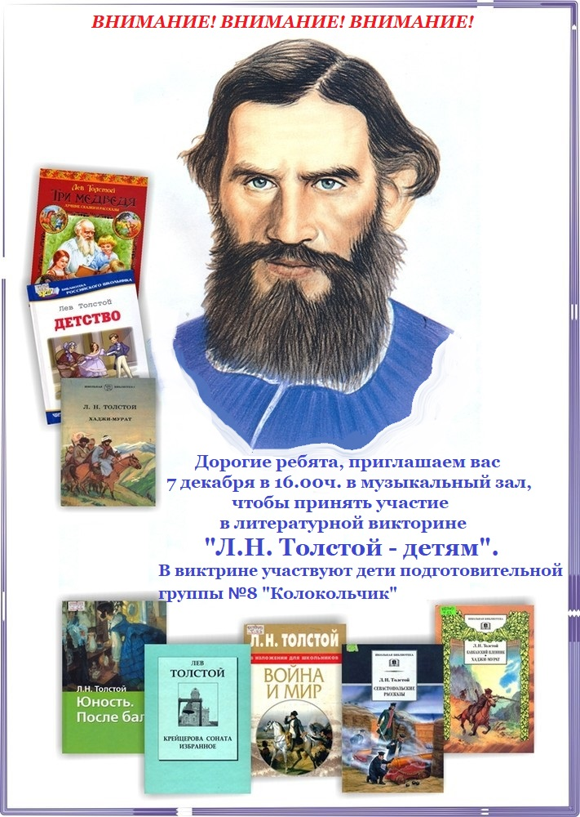

**1.2. Фишки-звезды (55 штук)**



**1.3. Медали для членов команды-победителя**

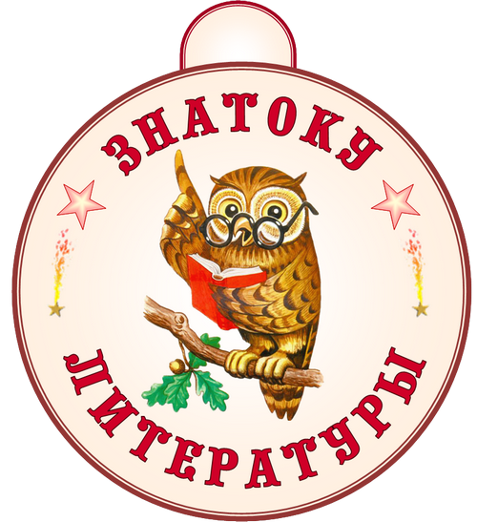

**1.4. Грамоты участникам викторины**

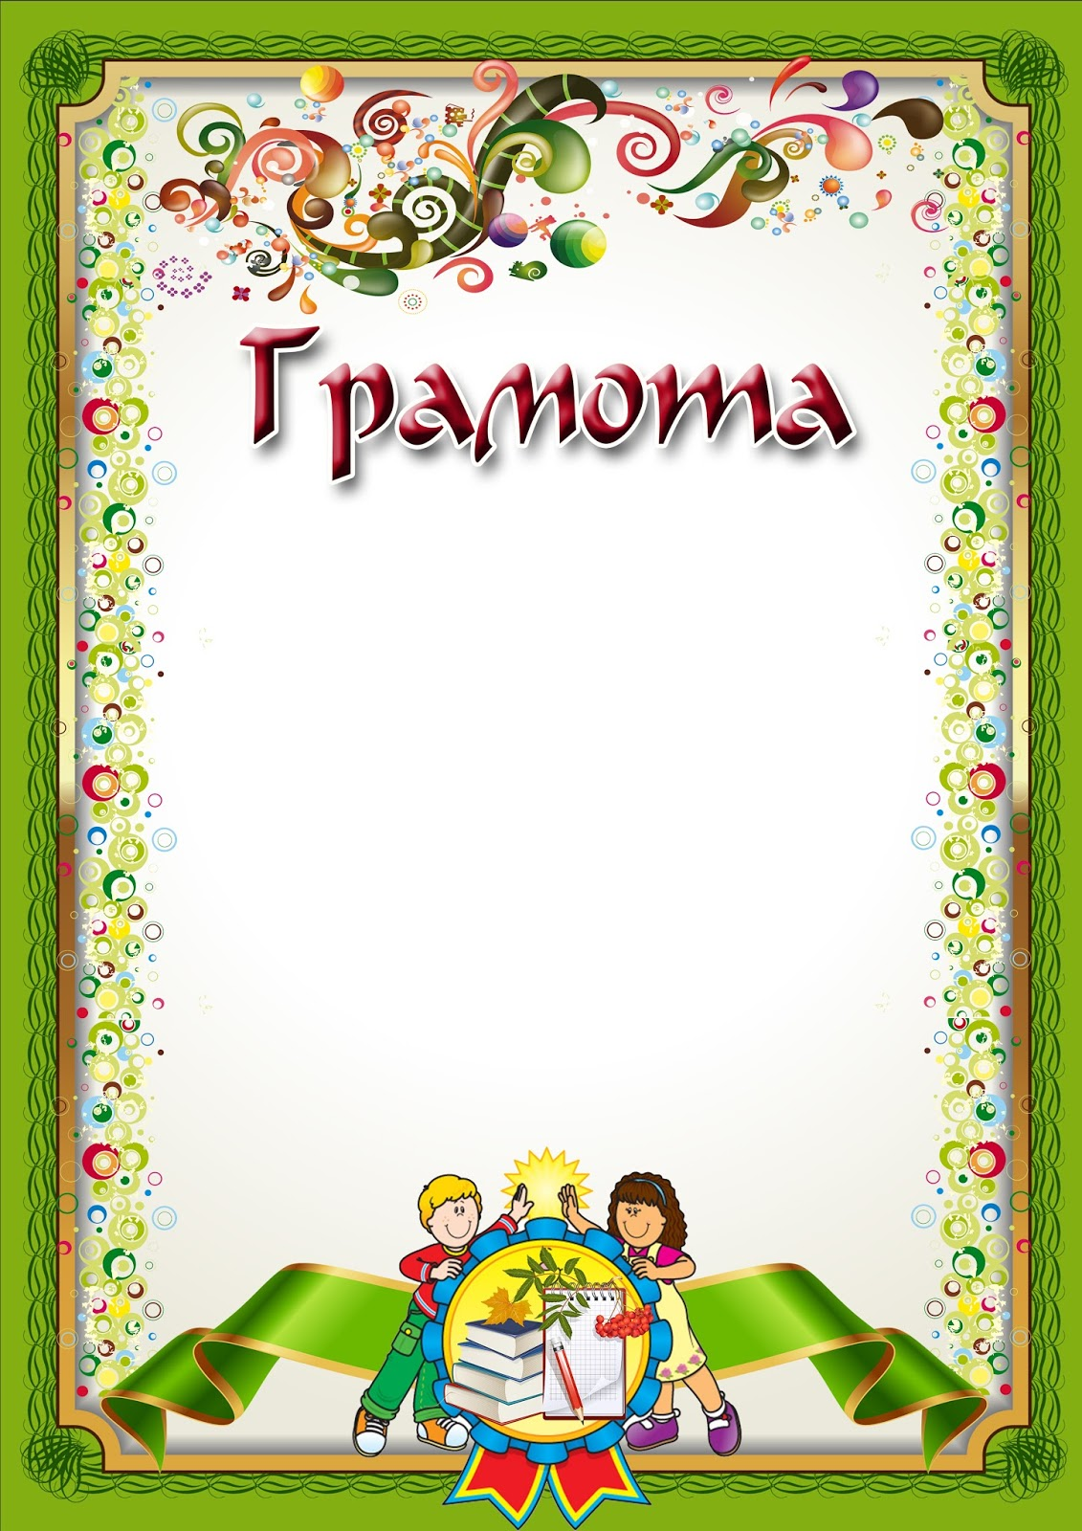

**1.5. Маршрутная карта викторины «Л.Н. Толстой – детям»**

«Угадай произведение»

«Найди портрет»

«Собери картинку»

«Угадай и расскажи»

«Отгадай пословицу»

«Угадай

имя»

«Воришка»

«Определи жанр»

«Кто

лишний?»

**НАГРАЖДЕНИЕ ПОБЕДИТЕЛЕЙ И УЧАСТНИКОВ  
ВИКТОРИНЫ**

Приложение 2

**МАТЕРИАЛЫ ДЛЯ ДЕЯТЕЛЬНОСТИ ДЕТЕЙ**

**2.1. Таблички с цифрами для ответов**

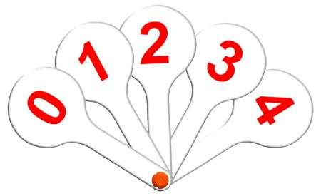

**2.2. Разрезные картинки**

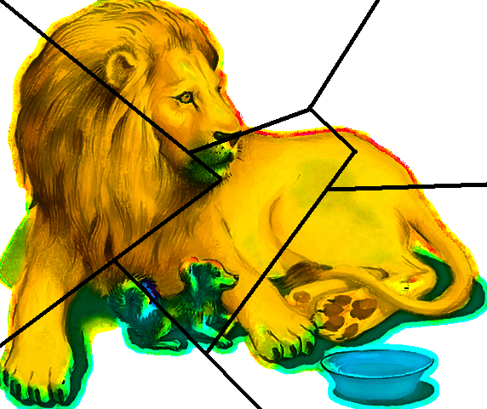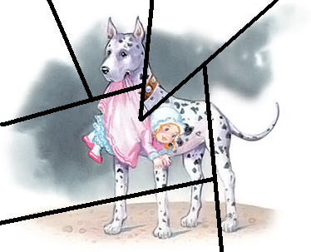

Приложение 3

**3.1. Пиктограмма правил поведения во время викторины**

|  |  |  |  |  |
| --- | --- | --- | --- | --- |
|  |  |  |  |  |

1 – внимательно слушать задание,

2 – обсуждать в команде разные варианты его выполнения,

3 – выполнить задание,

4 – выбрать, кто будет отвечать, и составить текст ответа,

5 – представить решение своей команды.

**3.2. Пиктограмма правил работы в команде**

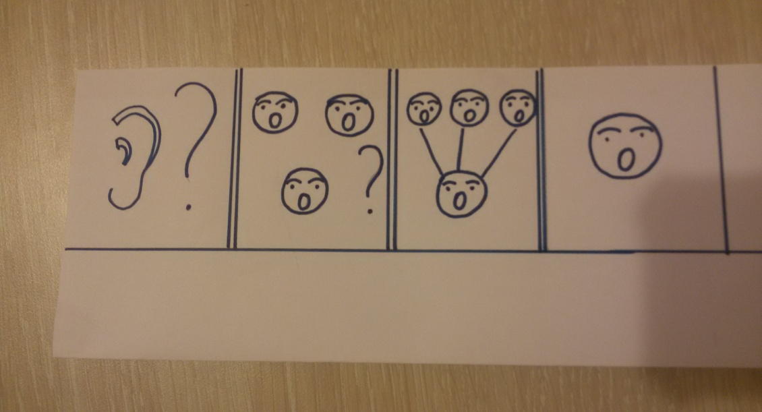

1 – внимательно слушать задание,

2 – обсуждать совместно задание,

3 – выбрать правильный ответ и члена команды, который будет отвечать,

4 – озвучить решение команды.

**3. ВАРИАНТ ЗОНИРОВАНИЯ ПОМЕЩЕНИЯ ПРИ ПРОВЕДЕНИИ ВИКТОРИНЫ**

**СТОЛ ДИДАКТИЧЕСКИХ И НАГРАДНЫХ МАТЕРИАЛОВ**

**ДЕМОНСТРАЦИОННЫЙ ЭКРАН**

**СТОЛ ДЛЯ МАГНИТОФОНА, ПРОЕКТОРА**

**ЗОНА  
ВЕДУЩЕГО**

**ПК**

**2**

**КОМАНДА**

**1**

**КОМАНДА**

**4. РЕЧЕВАЯ КОПИЛКА ПРОВЕДЕНИЯ ВИКТОРИНЫ**

***Текст речи ведущего*.**

***В начале проведения викторины:***

Здравствуйте! Сегодня наша викторина посвящается творчеству великого русского писателя Льва Николаевича Толстого.

Игра состоит из 8 вопросов. Каждый вопрос содержит 4 варианта ответа. Вы должны поднять карточку с той цифрой, которая, по вашему мнению, соответствует номеру ответа на экране, либо дать устный ответ.

За каждый правильный и полный ответ игрок получает фишку-звездочку.

Победитель получает медаль и главный приз. Остальные участники награждаются грамотами и памятными призами.

Предлагаю участникам представиться и поприветствовать друг друга.

Позвольте напомнить правила поведения участников викторины…

В нашей игре вам предстоит выполнить задания……

Всем желаю удачной игры и хорошего настроения! Всем удачи!

***Речевые конструкции ведущего во время проведения викторины:***

Уважаемые игроки, прошу поднять таблички.

Следующее задание …

Болельщики могут помочь игрокам.

Молодцы, ребята, вы с успехом справляетесь с заданиями.

Хочу напомнить правила викторины...

***Речевые конструкции поощрения:***

Вы легко справились с вопросом.

Все участники викторины успешно выполнили задание.

Ответ достойный (правильный, верный, полный).

Молодцы! Ваш ответ порадовал.

Вы сделали еще один шаг к победе.

***Заключительная часть:***

Вы честно и достойно боролись за победу в литературной викторине по творчеству Н. Л. Толстого. Благодарю за отличную игру!

Вы старательно шли к победе, хотя это было непросто.

Настала пора подвести итоги нашей викторины.

Хочу напомнить вам правило: выиграл – не зазнавайся, проиграл – не унывай.

Приветствуем победителя викторины *(Ф.И. ребенка)* - это был его звездный час. А вот и наш приз победителю...

Остальные участники получают…

Болельщики, можете поздравить игроков!

Благодарю игроков за доставленное удовольствие!